Прокурором Северо-Восточного округа города Москвы принято участие в совещании по вопросу подготовки МКД к эксплуатации в осенне-зимний период 2022-2023г.г.
22.08.2022

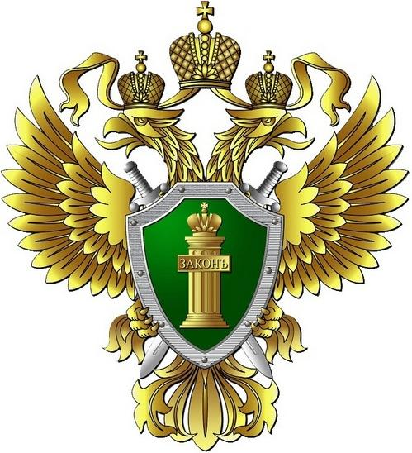

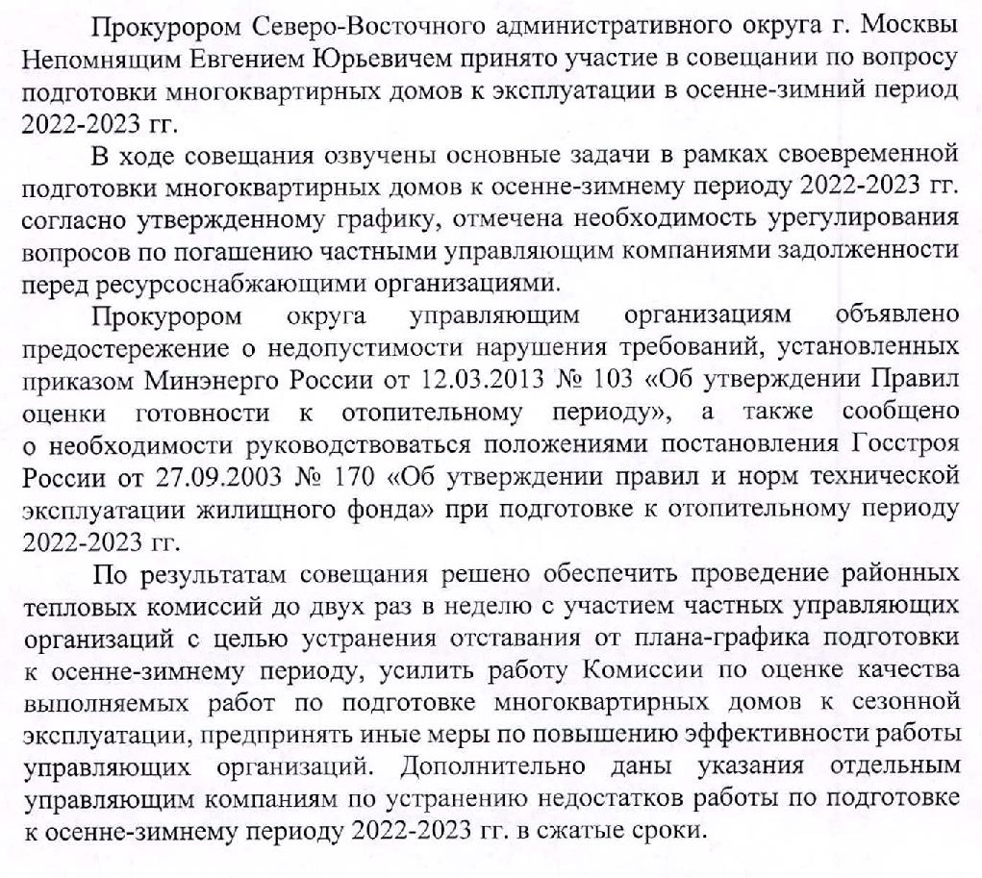

Адрес страницы: http://yaroslavsky.mos.ru/the-prosecutor-explains/information-of-the-prosecutor-s-office/detail/11005342.html
Управа Ярославского района города Москвы

